购置防尘保护罩申请
尊敬的院领导：
医疗护理系康养实训中心和母婴护理实训中心承担着重要的教学与实践任务，为学生提供专业的技能培训场所。随着使用时间的增长，实训中心内的按摩床、PT 床、沙发等实训设备出现了不同程度的磨损和灰尘堆积问题。这些设备不仅是教学实践的关键工具，也是学校教学资源的重要组成部分。为了更好地美化实训室环境，保护实训设备，延长设备的使用寿命，现申请为这些旧设备制作防尘保护罩。 以下是本次购置防尘保护罩的具体情况：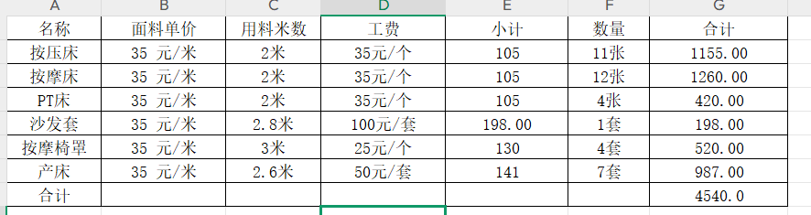
本次购置防尘保护罩预计总花费 4540 元，走系内教学运行经费。制作防尘保护罩不仅可以有效防止灰尘对设备的侵蚀，减少设备的维修和更换成本，还能提升实训室的整体美观度，为师生创造一个整洁、舒适的教学实践环境。 恳请领导批准此次申请，让我们能够尽快为实训设备制作防尘保护罩，确保实训教学工作的顺利开展。 感谢领导的支持与理解！

医疗护理系
2025年10月27日

